Лабораторный практикум 11. Методы решения систем линейных алгебраических уравнений (СЛАУ)

Совместность системы линейных алгебраических уравнений
Пусть задана система m линейных уравнений с n неизвестными вида:
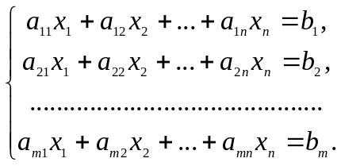
или в матричной форме 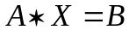, где
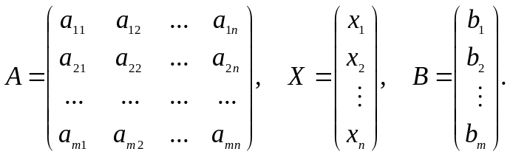
Исследовать СЛАУ на совместность означает выяснить, есть у этой системы решения, или же их нет. Если решения есть, то указать сколько их. По теореме Кронекера-Капелли СЛАУ совместна тогда и только тогда, когда ранг матрицы системы равен рангу ее расширенной матрицы, т.е. 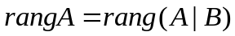. Ответ на вопрос о количестве этих решений даёт следствие из теоремы Кронекера-Капелли:
- Если 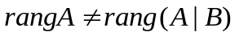, то СЛАУ несовместна (не имеет решений).
- Если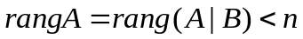, то СЛАУ является неопределённой (имеет бесконечное количество решений).
- Если 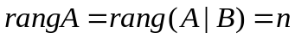, то СЛАУ является определённой (имеет ровно одно решение).

Метод обратной матрицы. Метод Крамера
С методом обратной матрицы и методом Крамера решения СЛАУ Вы уже познакомились в предыдущих работах. Напомним, что их применяют к решению систем уравнений, у которых .
Пример 1. Решить систему линейных уравнений методом обратной матрицы и методом Крамера. Сделать проверку:
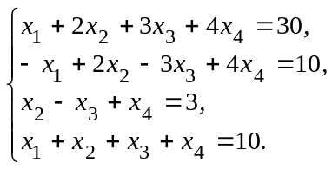
% Решаем систему Ax=b в векторном виде. Введём её матрицы
A = [1 2 3 4; -1 2 -3 4;0 1 -1 1; 1 1 1 1];
b = [30;10;3;10];
D=[A b];n=4; % D-расширенная матрица
R=[rank(A) rank(D) n] % проверим систему на совместность

R =
4 4 4

%Ранги матриц равны количеству неизвестных
%Решим систему с помощью обратной матрицы: x=A^(-1)*b
X = inv(A) * b
A*X – b % проверка решения
%Решим систему по правилу Крамера
A1 = A; A2 = A; A3 = A; A4 = A;
A1(:,1) = b; A2(:,2) = b; A3(:,3) = b; A4(:,4) = b;
x1 = det(A1) / det(A);
x2 = det(A2) / det(A);
x3 = det(A3) / det(A);
x4 = det(A4) / det(A);
x=[x1;x2;x3;x4]
A*x – b % проверка решения
Для метода Крамера напишем скрипт для решения СЛАУ произвольного порядка:
%Метод Крамера
A=input('A='),b=input('b=') % Вводим данные
C=[A b];n=length(A); % С-расширенная матрица
if (rank(A)==n)&(rank(C)==n)
DA=det(A)
nb=length(b)
D=zeros(nb,1)
for ik=1:nb
%Подставляем вектор b в позицию столбца ik и считаем определитель
D(ik)=det([A(:,1:ik-1),b,A(:,ik+1:end)])
end
x=D./DA
end
if (rank(A)==rank(C))&(rank(C)<n)
disp('Система совместна, но метод Крамера использовать нельзя')
end
if (rank(A)~=rank(C))
disp('Система несовместна')
end
Упражнение 11.1. Исследовать на совместность и решить системы линейных уравнений с помощью обратной матрицы и по формулам Крамера. Если система несовместна или данные методы не подходят, то объяснить почему. Сделать проверку:
1. 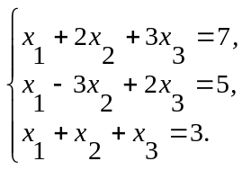 2. 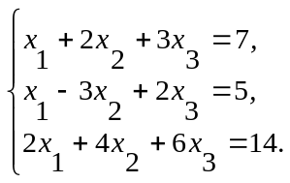 3. 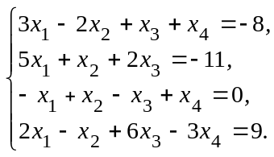
4. 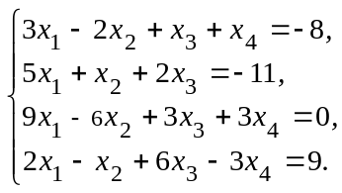 5. 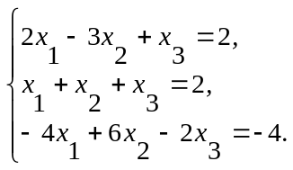 6. 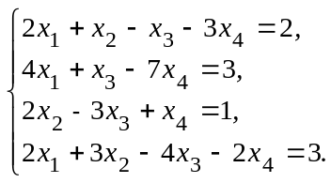

Для решения уравнений и линейных или нелинейных систем уравнений в Матлаб существует специальная функция solve (help solve). Эта функция способна выдавать результат в символьной форме относительно указанных переменных, а если такого нет, то она позволяет получить решение в численном виде. Чтобы решить систему с помощью этой функции, нужно:
- Определить символьные переменные (неизвестные системы уравнений);
- Вычислить эти переменные
[x1, x2, …, xn] = solve('уравнение 1', 'уравнение 2')
Если нужно найти решение для переменных х1,…,хk, относительно остальных, тогда
[x1, …, xk] = solve('уравнение 1', 'уравнение 2', …, х1,…,хk).

Упражнение 11.2. Решить системы уравнений из упражнения 11.1 с помощью функции solve. Для систем 5 и 6 найдите общее решение системы (определите базисные переменные и выразите их через свободные переменные). Сделать проверку.

Однородные системы
Для существования нетривиального решения однородной системы необходимо и достаточно, чтобы 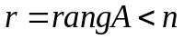 (при это условие означает, что 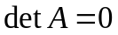).
Общее решение однородной системы имеет вид 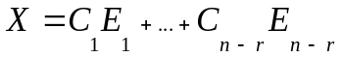, где 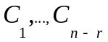– произвольные постоянные, 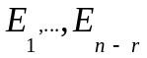 – фундаментальная система решений.
Упражнение 11.3. Найти общее решение и фундаментальную систему решений однородной системы уравнений. Сделать проверку.
- 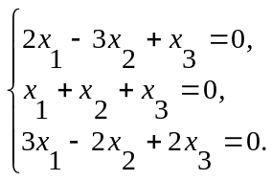 2. 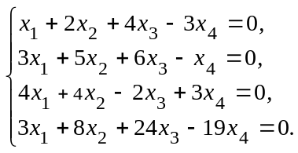 3. 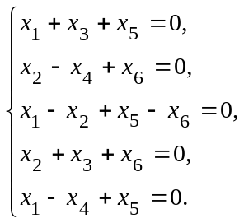

Метод Гаусса (последовательного исключения неизвестных)
С методом Гаусса Вы уже познакомились в курсе Линейной алгебры. Данным методом можно решать не только СЛАУ, в которых число уравнений совпадает с количеством неизвестных переменных и основная матрица системы невырожденная, но и системы уравнений, в которых число уравнений не совпадает с количеством неизвестных переменных или определитель основной матрицы равен нулю.
В Матлаб метод Гаусса для квадратных матриц реализуется достаточно просто: для этого нужно использовать оператор ( \ ) - левое деление, то есть решение системы находим следующим образом:
x = A\B
Метод Жордана-Гаусса – метод полного исключения переменных является модификацией метода Гаусса. В отличие от метода Гаусса, на каждом шаге одна переменная исключается из всех уравнений, кроме одного.
В Матлаб операция приведения к ступенчатому виду методом Жордана-Гаусса осуществляется функцией rref (см.help rref).
Приведем пример решения СЛАУ методом Гаусса, в которой число уравнений не совпадает с количеством неизвестных переменных.
Пример 2. Решить методом Гаусса систему линейных уравнений. Сделать проверку.
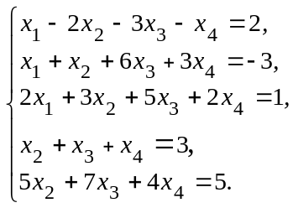
n = input('Введите количество переменных n = ');
disp('Введите матрицу A')
A=input('A =')
disp('Введите столбец b')
b=input('b =')
D = [A b] % сформируем расширенную систему
% Приведём матрицу к ступенчатому виду
disp('Ступенчатый вид матрицы A:'),AA= rref(D)
x = AA(1:n,end); % Последний столбец матрицы есть решение
disp('Решение системы'),x
Упражнение 11.4. Решить систему линейных уравнений методом Гаусса. Сделать проверку (где это возможно сделайте проверку с помощью оператора левого деления).
1. 2. 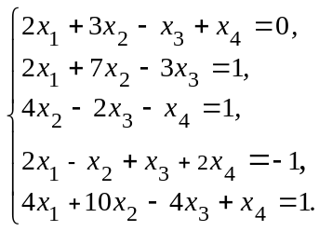 3.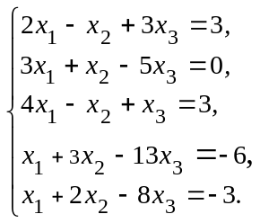
4. 5. 6.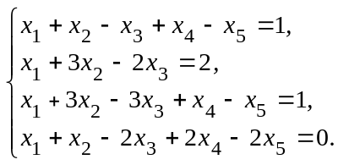

Задание на повышенный балл
Дополнить программу из примера 2 процедурой определения количества решений системы линейных алгебраических уравнений (в случае бесконечного их числа программа должна определять количество базисных и свободных переменных). Привести пример для каждого случая. Примеры можно взять из данного практикума.

